FOLLETO MISA PARTICIPADA

NADAL 1º-A- 25 de decembro
Xoán 1, 1-18: "e o Verbo fíxose carne
e acampou entre nós".
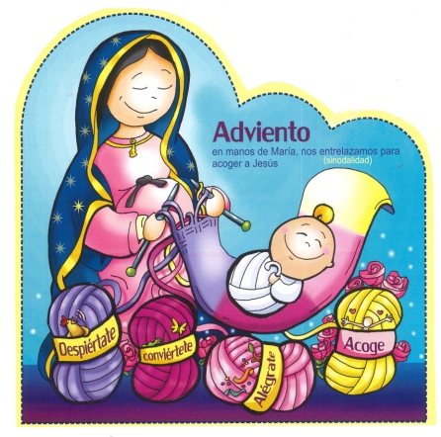
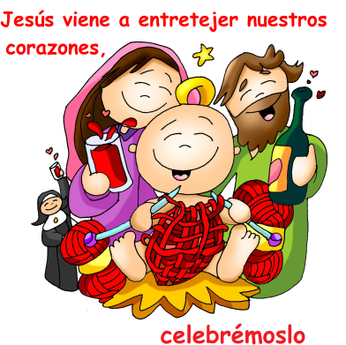

- MONICIÓN DE ENTRADA

Irmáns e irmás: onte nas nosas casas reuniámonos en familia para celebrar a Noiteboa. Hoxe día 25 celebramos o Nadal. Trátase dunha festa moi alegre, Xesús naceu e está entre nós. Vén asolagarnos de Luz, a camiñar connosco, a enchernos de vida divina e a salvarnos.

Miremos hoxe ao Deus que se fai neno, admiremos a súa presenza no berce do presebe e na nosa vida e adorémolo.

SACERDOTE: Amigos, naceunos un Salvador, o Mesías, o Señor. Que a súa paz, a súa alegría e o seu amor, sexa convosco.

(Uns nenos poden levar entre panxoliñas a imaxe do neno Xesús e colócano no presbiterio aos pés de dous nenos vestidos de María e Xosé ou no belén).

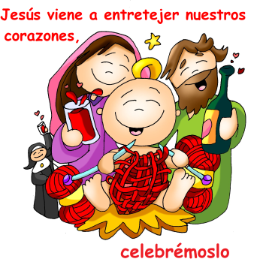
- SÚPLICAS DE PERDÓN

Sacerdote: Desexando celebrar a vida e a graza que Xesús tráenos, recoñecemos as nosas limitacións e pedimos perdón:

- Pais: Ti, que nacido en Belén traes a salvación a todos os homes. Señor, ten piedade de nós.

- Catequistas: Ti, que nacido en Belén revélasnos o auténtico rostro de Deus. Cristo, ten piedade de nós.

- Nenos/as: Ti, que nacido en Belén dásnos graza tras graza, e énchesnos do amor de Deus. Señor, ten piedade de nós.

Sacerdote: Deus todopoderoso…
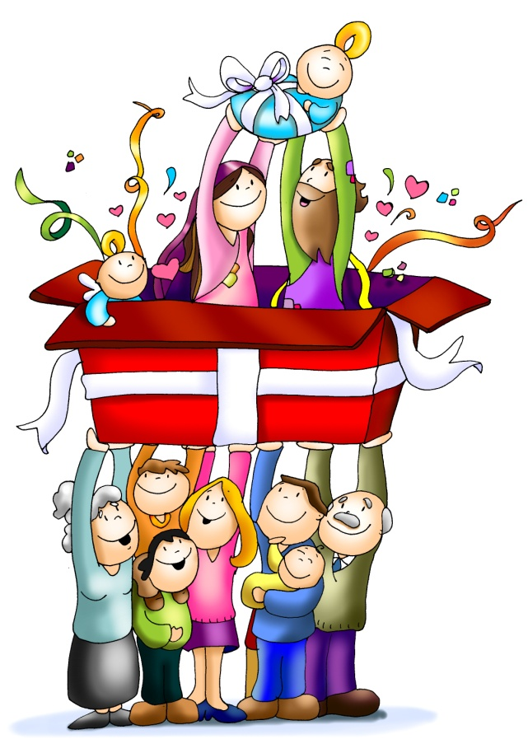

3. MONICIÓN Á PALABRA DE DEUS

Sempre que un bo mensaxeiro trae boas noticias é ben recibido. O profeta Isaías diranos que os pés deste mensaxeiro son fermosos porque anuncian a paz. No evanxeo dásenos o nome do mensaxeiro: Xesús, o Verbo, nacido nun humilde portal de Belén. El é o príncipe da Paz, o Fillo de Deus que veu para iluminar as nosas vidas. É que neste día Deus falounos polo seu Fillo, dinos Hebreos. Escoitemos con atención.

LECTURAS
ISAÍAS 52, 7-10: Os confíns da terra verán a salvación do noso Deus.

Que fermosos son sobre os montes os pés do mensaxeiro que proclama a paz, que anuncia a boa noticia, que pregoa a xustiza, que di a Sión: «O teu Deus reina!».
Escoita: os teus vixías gritan, cantan a un tempo, porque ven cara a cara ao Señor, que volve a Sión. Rompede a cantar a un tempo, ruínas de Xerusalén, porque o Señor consolou ao seu pobo, rescatou a Xerusalén.
Descubriu o Señor o seu santo brazo aos ollos de todas as nacións, e verán os confíns da terra a salvación do noso Deus. Palabra do Señor.

- SAL. 97:

Os confíns da terra contemplaron a salvación do noso Deus.

- HEBREOS 1, 1-6: Deus falounos polo Fillo.

XOÁN 1, 1-5. 9-14 (Breve): O Verbo fíxose carne e habitou entre nós.

Narrador: No principio existía o Verbo, e o Verbo estaba xunto a Deus, e o Verbo era Deus. El estaba no principio xunto a Deus. Por medio del fíxose todo, e sen el non se fixo nada de canto se fixo. Nel estaba a vida, e a vida era a luz dos homes. E a luz brilla na tebra, e a tebra non o recibiu.

O Verbo era a luz verdadeira, que aluma a todo home, vindo ao mundo. No mundo estaba; o mundo fíxose por medio del, e o mundo non o coñeceu.

Veu á súa casa, e os seus non o recibiron. Pero a cuantos recibírono, deulles poder de ser fillos de Deus, aos que cren no seu nome. Estes non naceron de sangue, nin de desexo de carne, nin de desexo de home, senón que naceron de Deus.

E o Verbo fíxose carne e habitou entre nós, e contemplamos a súa gloria: gloria como do Unixénito do Pai, cheo de graza e de verdade.

Palabra do Señor.

(Narrador).

4. ORACIÓN DOS FIEIS

Sacerdote: Neste Nadal en que se manifesta o amor de Deus que se fai neno entre nós, pidamos por todas as necesidades do mundo.

–Ven á nosa casa, Xesús.

- Para que haxa esperanza en todos os corazóns porque naceu o Deus que nos ama. Oremos.

2. Para que haxa paz entre os pobos e as súas xentes porque naceu a Paz. Oremos.

3. Para que haxa xustiza na terra, porque naceu o defensor dos oprimidos. Oremos.
4. Para que haxa amor na terra porque naceu o Amor. Oremos.

5. Para que por medio de cada un de nós, Xesús naza e fágase presente no noso mundo. Oremos.

6. Para que todos os que celebremos o Nadal deixemos que Xesús entre na nosa familia e na nosa vida. Oremos.

Sacerdote: Renóvanos Señor, polo nacemento do teu Fillo, Xesucristo, o noso Señor.

5. PROCESIÓN DE OFRENDAS

- TROMPETA O PANDERETA:

Hoxe estamos felices, Xesús, porque naciches entre nós. Con esta trompeta queremos manifestar a nosa alegría polo nacemento do Salvador. Que ninguén apague o pregón e a noticia desta noite: Deus naceu.

- O NENO XESÚS CON PAPEL DE AGASALLO:

Xesús, es o mellor agasallo deste Nadal porque nos enches coa túa luz, a túa amizade e a túa proximidade. Que contemos a todos a gran noticia do teu nacemento.

- TARRO DE MEL:

Co mel, Señor, simbolizamos a dozura da fe. Sen ela, a vida, resulta difícil. Coa fe, Señor, é posible facerlle fronte e saír vitorioso das dificultades.

- PAN E VIÑO:

O misterio de Belén parécese ao misterio da Eucaristía porque todo un Deus se esconde no pan e no viño para ser o noso alimento, a nosa forza, e a nosa vida. Fainos uns pouco nenos, dános unha fe grande para descubrirche no misterio de Belén e no misterio da Eucaristía.
6. SUXESTIÓNS:
-Que non vos pase desapercibida a chegada de Xesús, que non nos colla de vacacións, despistados noutras cousas… Tratemos de celebrar o Nadal cristián orando, admirando o misterio, celebrar que Xesús está connosco.
-Seguindo o cartel de Advento deste ano de Fano hoxe terminámolo colocando ao Neno Xesús encima do debuxo da mantiña de Advento. Tamén colocamos no altar ou no belén o neno Xesús encima da mantiña que as avoas foron confeccionando cada domingo de Advento.
-Ao final da misa cantamos panxoliñas e achegámonos a adorar ao Neno Xesús. Aínda que é costume darlle un bico poderiamos pasar diante do Neno Xesús que nos ofrecen e inclinar a nosa cabeza ante el.
-Uns días antes do 24 repartimos a oración de bendición da cea de Noiteboa e encargamos os nenos ou as avoas que o lean.
-Poderíase regalar a cada neno un Neno Xesús pequeno para que o teñan todo o ano na mesiña.

Bendición da mesa de Nadal

Pai: Hoxe celebramos o Nadal,
o día en que o teu Fillo, por amor a nós,
fíxose home e naceu de María.
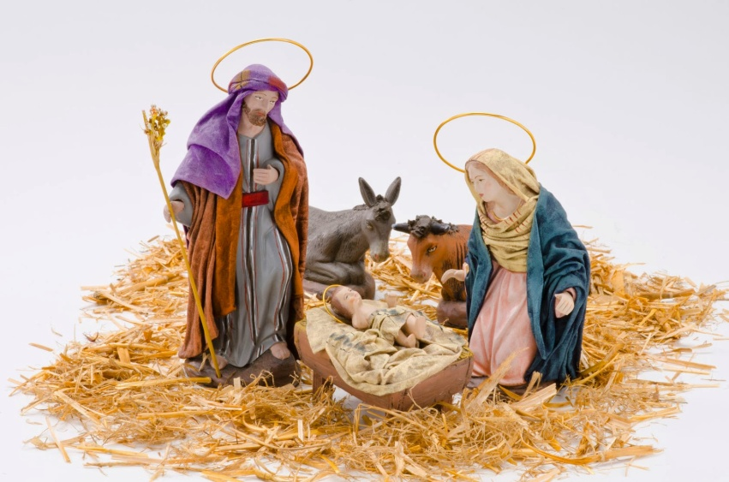
Ese Neno reúnenos nesta noite,
ao redor da mesa que imos compartir
cheos de alegría, porque EL
nos fai sentir máis que nunca, Familia.
Por iso pedímosche, que nos bendigas
e bendigas o pan que o teu Amor nos ofrece.
E pedímosche por aqueles
que non teñen pan, casa ou traballo,
por aqueles que non teñen paz,
porque lles faltas Ti.
Por mediación de María, rogámosche
que o corazón de cada cristián
sexa un humilde presebe, onde Xesús poida nacer,
e así, superando todo o que nos divide,
construamos un mundo de irmáns.

8.- ORACIÓN DE GRAZAS

Oración a Xesús ante o Belén

Xesús, fillo de María, Fillo de Deus.
A luz de Nadal chegoume como chegou aos pastores e aos magos de Oriente.
En Belén, na túa carne tan débil, está todo o amor de Deus. Na túa carne está aquel amor, aquela tenrura, aquela esperanza confiada que só Deus é capaz de dar.
Mirándote deitado no presebe, acompañado do amor de María e Xosé, quero poñer nas túas mans as miñas ilusións e os meus temores.
E quero poñer nas túas mans o mundo enteiro: a quen máis quero e a quen non coñezo, aos de preto e aos de lonxe, e, sobre todo, aos que máis sofren.
Xesús, fillo de María, fillo de Deus, ilumínanos coa claridade do teu amor, ilumina ao mundo enteiro coa claridade do teu amor.

Te lo pedimos con María, reina de las Misiones. Amén.

BO NADAL
ACAMPOU ENTRE NÓS

